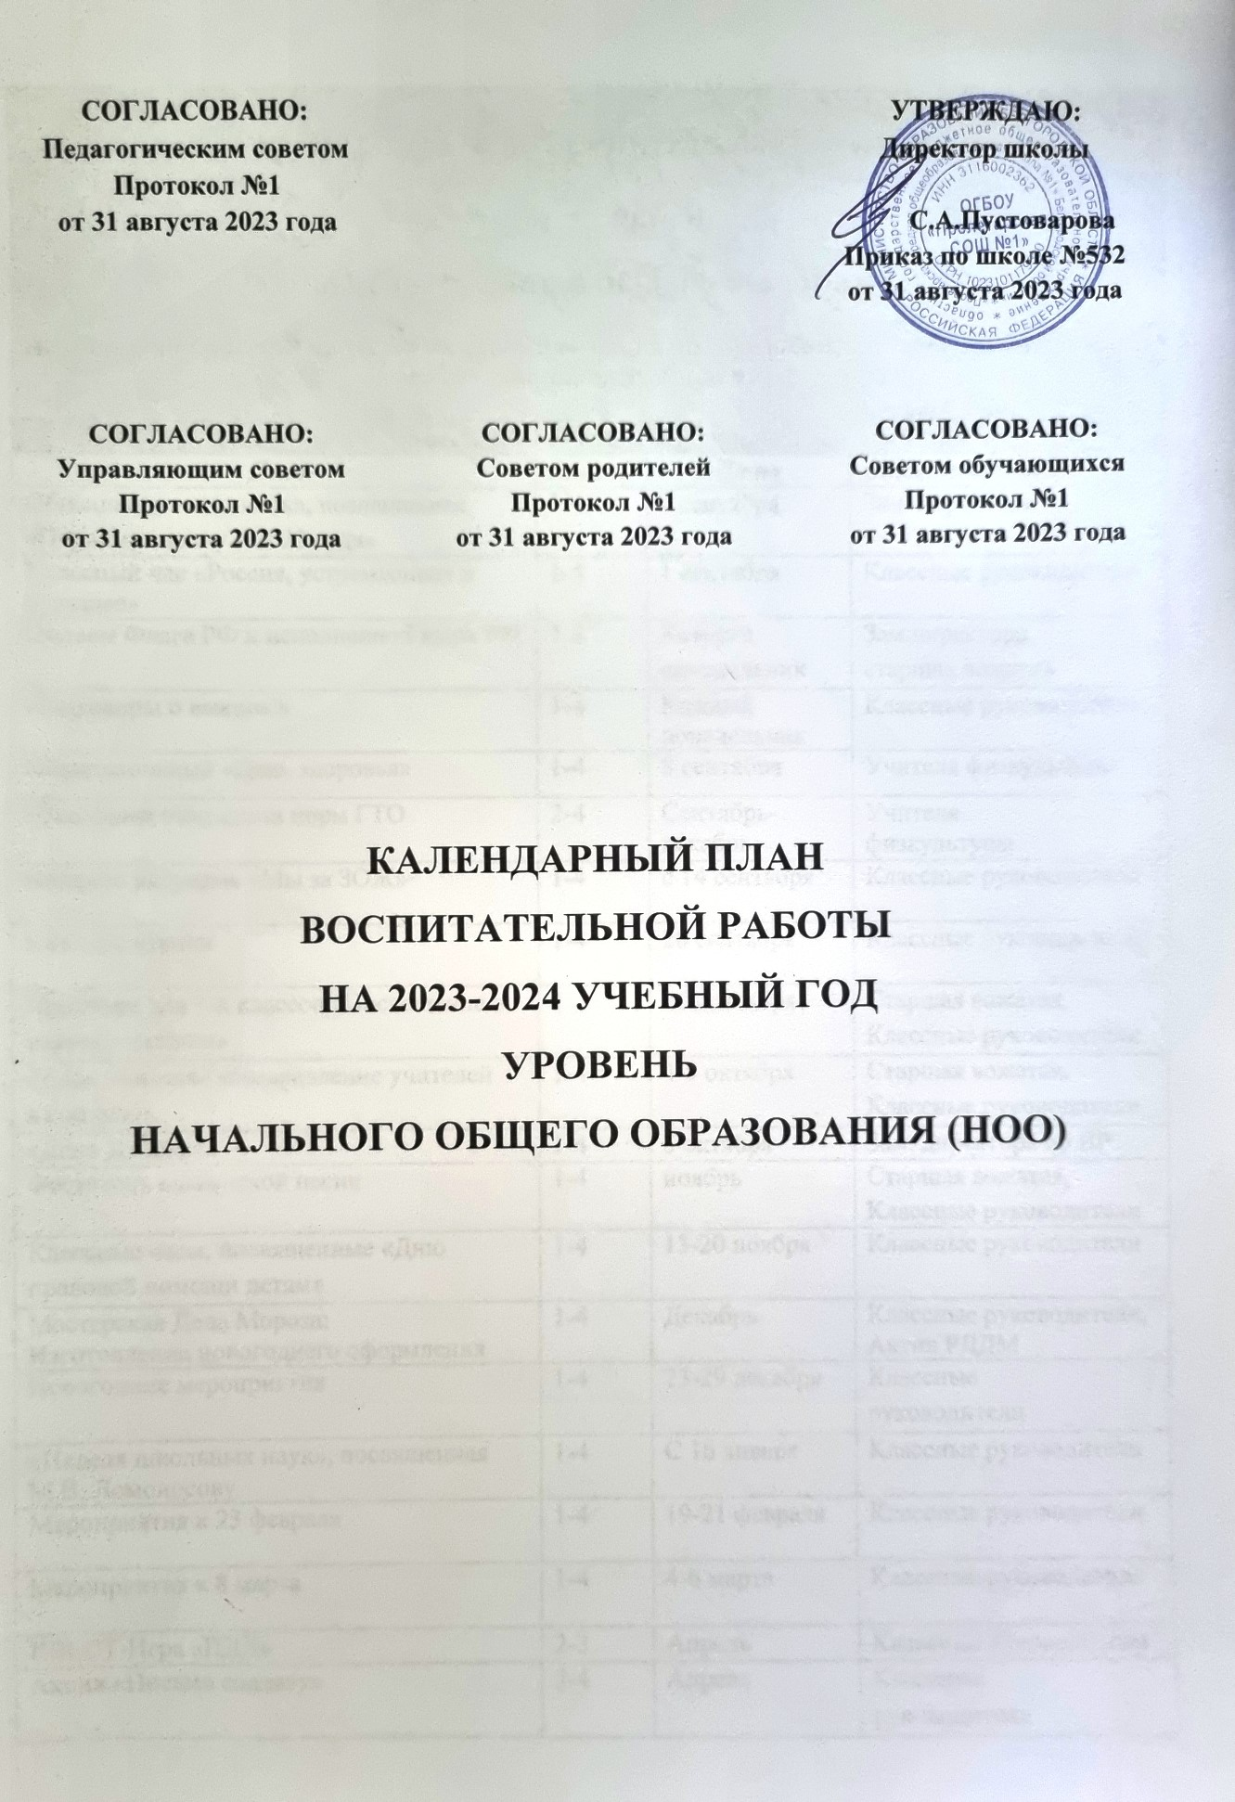

КАЛЕНДАРНЫЙ ПЛАН ВОСПИТАТЕЛЬНОЙ РАБОТЫ

НА 2023-2024 УЧЕБНЫЙ ГОД
уровень начального общего образования

целевым приоритетом является создание благоприятных условий для усвоения учащимися социально значимых знаний

Модуль «Основные школьные дела»
Дела | Классы | Дата | Ответственные
Общешкольная линейка, посвященная  «Первому звонку – 2023 года» | 1-4 | 1 сентября | Зам. директора
Классный час «Россия, устремленная в будущее» | 1-4 | 1 сентября | Классные руководители
Подъем Флага РФ и исполнение Гимна РФ | 1-4 | Каждый понедельник | Зам.директора старшая вожатая
«Разговоры о важном» | 1-4 | Каждый понедельник | Классные руководители
Общешкольный «День здоровья» | 1-4 | 8 сентября | Учителя физкультуры
Школьный этап сдачи норм ГТО | 2-4 | Сентябрь- декабрь | Учителя  физкультуры
Конкурс рисунков «Мы за ЗОЖ» | 1-4 | с 14 сентября | Классные руководители
Конкурс чтецов | 1-4 | 20 сентября | Классные руководители
Праздник для 1-х классов «Посвящение в первоклассники» | 1 | 28 сентября | Старшая вожатая,  Классные руководители
«День учителя» -поздравление учителей в соц.сетях | 1-4 | 4-5 октября | Старшая вожатая,  Классные руководители
«День Дублера» | 1-4 | 5 октября | Зам. директора по ВР
Фестиваль славянской песни | 1-4 | ноябрь | Старшая вожатая,  Классные руководители
Классные часы, посвященные «Дню правовой помощи детям» | 1-4 | 13-20 ноября | Классные руководители
Мастерская Деда Мороза: Изготовление новогоднего оформления | 1-4 | Декабрь | Классные руководители, Актив РДДМ
Новогодние мероприятия | 1-4 | 23-29 декабря | Классные руководители
«Неделя школьных наук», посвященная М.В. Ломоносову | 1-4 | С 16 января | Классные руководители
Мероприятия к 23 февраля | 1-4 | 19-21 февраля | Классные руководители
Мероприятия к 8 марта | 1-4 | 4-6 марта | Классные руководители
КВЕСТ-Игра «ПДД» | 2-3 | Апрель | Классные руководители
Акция «Письмо солдату» | 3-4 | Апрель | Классные руководители
Участие в выставке Детского творчества | 1-4 | апрель | Классные руководители Учителя технологии
Мероприятие «По страницам Великой отечественной войны» | 3-4 | 6 мая | педагог-организатор  Классные руководители
Концертная программа «Все свои» | 3-4 | 6 мая | Классные руководители
Участие в акции «Окна Победы», «Георгиевская ленточка», «Журавлики» | 1-4 | 1-9 мая | Актив класса
Прощание с начальной школой | 4 | Май | Классные руководители
Конкурс рисунков на асфальте: «Соблюдая ПДД, не окажешься в беде» | 2-4 | Май | Педагог-организатор
Линейка «Последний звонок -2024» | 1-4 | 23-25 мая | Замдиректора по ВР
Итоговые классные часы | 1-4 | 30мая | Классные руководители
Модуль «Классное руководство и наставничество»
(согласно индивидуальным планам классных руководителей)
Заседание МО классных рук-ей | 1-4 | 29 августа  и ежемесячно | Замдиректора
Организация работы вожатской деятельности «Школа вожатых» | 1-4 | 1-2 неделя сентября | Старшая вожатая,  Классные руководители
Планирование воспитательной работы классов на 2023-2024 учебный год | 1-4 | До 15 сентября | Классные руководители
Проведение классных часов | 1-4 | раз в неделю | Классные руководители
Планирование Индивидуальной работы с учащимися: Активом, «Группой риска»,  «ВШУ», «ОВЗ» | 1-4 | До 08 сентября | Классные руководители
Организация занятости учащихся во внеурочное время в кружках, секциях, клубах и ДОП (Навигатор) | 1-4 | До 08 сентября | Замдиректора  Классные руководители
Проведение социометрии в классе | 1-4 | До 12 сентября | Классные руководители
Оформление классных уголков | 1-4 | До 12 сентября | Классные руководители
Проверка Планов воспитательной работы с классами на учебный год | 1-4 | с 15 сентября | Руководитель ШМО
Работа по планам:  - Профилактика заболеваемости  - Профилактика травматизма | 1-4 | В течение года | Классные руководители
Педсовет по воспитательной работе | 1-4 | март | Замдиректора
Прогноз летней занятости учащихся | 1-4 | Март | Классные руководители
Сбор информации о кандидатах на стенд  «Дерево Побед» | 2-4 | До 17 мая | Зам. директора
Анализ ВР с классом за уч. год | 1-4 | До 30 мая | Классные руководители
Организация летней занятости учащихся | 1-4 | Май- июнь | Классные руководители
Модуль «Внеурочная деятельность»
(согласно утвержденному расписанию внеурочной деятельности)
Название курса внеурочной деятельности | Классы | Количество часов в неделю | Ответственные
«Разговоры о важном» | 1-4 | 1 | Классные руководители
«Функциональная грамотность» | 3-4 | 1 | Классные руководители
«Основы логики и алгоритмики» | 1-4 | 1 | Классные руководители/предметник
«Азбука дорожного движения» | 1-4 | 0,5 | Классные руководители
«Подвижные игры» | 1-4 | 1 | Классные руководители
«Православная культура» | Параллель 2-4 | 0,5 | Предметник
«Орлята России» | Параллель 1-4 | 0,5 | Старшая вожатая
Занятия дополнительного образования проводятся согласно индивидуальным планам педагогов дополнительного образования по следующим направлениям:
Техническое направление:  Виртуальная реальность  Квадрокоптеры  Робототехника | 2-4 | 2 | Белгородский областной Центр детского (юношеского) технического творчества  Классные руководители
Естественнонаучное направление  «Мы твои друзья» | 1-4 | 0,5 | Классные руководители
Социально-педагогическое направление:  «Юные казачата» | 2а,3в | 1 | Классные руководители
Модуль «Урочная деятельность»
(согласно индивидуальным планам работы учителей-предметников)

«Взаимодействие с родителями (законными представителями)»
Дела, события, мероприятия | Классы | Дата | Ответственные
Заседания Родительских комитетов  классов | 1-4 | В течение  учебного года | Председатели  родительских комитетов
Взаимодействие с социально- психологической службой школы | 1-4 | Сентябрь - май | Социальный педагог
Родительские собрания - Даты и темы планируете для своего класса на год! | 1-4 | 1 раз в триместр | Классные руководители
Раздел «Информация для родителей» на сайте школы, информация для родителей по социальным вопросам, безопасности, психологического благополучия, профилактики вредных привычек и правонарушений и т.д. | 1-4 | В течение года | Заместитель директора  Классные руководители  Социальный педагог
Индивидуальная работа с семьями: в трудной жизненной ситуации,  малообеспеченными и многодетными,  «Группы риска» | 1-4 | В течение года | Классные руководители социальный педагог
Работа с родителями по организации горячего питания | 1-4 | Сентябрь - май | Классные руководители
День открытых дверей для родителей будущих первоклассников | 1-4 | март | Администрация
Модуль «Профориентация»
Дела, события, мероприятия | Классы | Дата | Ответственные
Классные часы «Азбука профессий»,  темы планируете для своего класса на год! | 1-4 | 1 раз в триместр | Классные руководители
Тематические экскурсии на предприятия района, области | 1-4 | Сентябрь-май | Классные руководители
Модуль «Профилактика и безопасность»
Дела, события, мероприятия | Классы | Дата | Ответственные
Неделя безопасности  Беседы о правилах ПДД, ППБ, правилах поведения учащихся в школе, общественных местах. Вводные инструктажи. | 1-4 | 4-9 сентября | Классные руководители
Учебная эвакуация «Угроза теракта» | 1-4 | По плану эвакуации | Директор школы  классные руководители
«15 минут о безопасности», Даты и темы планируете для своего класса на год! | 1-4 | Ежедневно | классные руководители
Составление с учащимися Схемы безопасного пути «Дом-школа-дом» | 1-4 | 4-8 сентября | Классные руководители
Неделя профилактики ДТП Встречи сотрудников ГИБДД с учащимися, беседы по ПДД | 1-4 | сентябрь | Классные руководители
Профилактическая акция  «Здоровье- твое богатство!» | 1-4 | Октябрь | Замдиректора Соцпедагог
Совет профилактики правонарушений | 1-4 | 1 раз в триместр | Зам.директора Соц.педагог
Беседы по безопасности учащихся в каникулярный период | 1-4 | Перед каникулами | Классные руководители
Неделя правовых знаний | 1-4 | 13-20 ноября | Классные руководители социальный педагог
Беседы по пожарной безопасности, правилах безопасности на водоемах в зимний период, поведение на школьных Елках. | 1-4 | Конец  2 модуля | Классные руководители
Тренировка по экстренному выводу детей и персонала из школы. | 1-4 | Декабрь | Заместитель директора, классные руководители
Беседы с учащимися по правилам безопасности «Осторожно, гололед». | 1-4 | Осень - весна | Классные руководители
Месячник по профилактики ДТП | 1-4 | май | Педагог организатор
. Инструктажи по ПДД, ППБ, поведение на ж/д транспорте, на водоемах в летний период и т.п. | 1-4 | ежемесячно | Классные руководители

Модуль «Организация предметно-пространственной среды»
Дела, события, мероприятия | Классы |  | Дата |  | Ответственные
Обновление стенда «Гордость школы» | 2-11 |  | До 1 октября |  | Замдиректора
Оформление классных уголков | 1-11 |  | Ежемесячно |  | Классные руководители
Выставка рисунков:  «Осеняя пора»  «Зимние забавы»  «Первоцвет» | 1-4 |  | Раз в четверть |  | Классные руководители
Оформление тематических выставок рисунков | 1-4 |  | В течение года |  | Педагог-организатор
Конкурс «Красота родного края» | 1-4 |  | с 23 октября |  | Классные руководители
Тематические выставки в школьной библиотеке | 1-4 |  | Сентябрь -май |  | Педагог-библиотекарь
Выставка Новогодних плакатов, 1 от класса, формат А3 | 1-4 |  | С 1 декабря |  | Классные руководители
Новогоднее оформление кабинетов | 1-4 |  | С 10 декабря |  | Классные руководители
Тематическая выставка «М.В. Ломоносов  – создатель Российской науки!» | 1-4 |  | с 15 января |  | Классные руководители
Фото Вернисаж: «Папа, мама, Я и книга – лучшие друзья!» | 1-4 |  | с 26 февраля |  | Классные руководители
Выставка рисунков «Мы – Орлята России» | 1-4 |  | с 10 мая |  | Классные руководители
Модуль "Внешкольные мероприятия"
Внешкольные тематические мероприятия воспитательной направленности, организуемые педагогами по изучаемым в образовательной организации учебным предметам, курсам, модулям |  | 1-4 |  | В течение года |  | Классные руководители  Учителя-предметники
Экскурсии, походы выходного дня (в музей, картинную галерею, технопарк, на предприятие и другое), организуемые в классах классными руководителями, в том числе совместно с родителями (законными представителями) |  | 1-4 |  | В течение года |  | Классные руководители
VIII Международный конкурс детского рисунка «Дружная планета» |  | 1-4 |  | Октябрь |  | Классные руководители
Конкурс изобразительного творчества «ВЕЛИКИЕ СРАЖЕНИЯ ЭПОХИ» |  | 1-4 |  | Декабрь-январь |  | Классные руководители
XXIII областной конкурс художественного слова «Мой край – родная Белгородчина» |  | 1-4 |  | Январь-февраль |  | Классные руководители
Конкурс фольклорно-этнографических коллективов |  | 1-4 |  | Январь-февраль |  | Классные руководители
XXIV конкурс – фестиваль Всероссийской Творческой Ассамблеи «Адрес детства – Россия» |  | 1-4 |  | Январь-февраль |  | Классные руководители
XXIV выставка- конкурс декоративно-прикладного творчества «Рукотворная краса Белогорья» |  | 1-4 |  | Февраль-март |  | Классные руководители
Выставка «Творчество без границ» |  | 1-4 |  | Февраль-март |  | Классные руководители
Всероссийский конкурс юных фотолюбителей «Юность России» |  | 1-4 |  | Март-апрель |  | Классные руководители
Областной фестиваль детского художественного творчества «Пасхальные традиции» |  | 1-4 |  | Апрель-май |  | Классные руководители
Обласной Пасхальый конкурс-фестиваль детского творчества «Радость души моей!» |  | 1-4 |  | Май-июнь |  | Классные руководители
Модуль "Социальное партнерство"
Участие представителей организаций-партнеров, в том числе в соответствии с договорами о сотрудничестве, в проведении отдельных мероприятий в рамках рабочей программы воспитания и календарного плана воспитательной работы |  | 1-4 |  | В течение года |  | Замдиректора по ВР  Соцпедагог
Участие представителей организаций-партнеров в проведении отдельных уроков, внеурочных занятий, внешкольных мероприятий соответствующей тематической направленности; |  | 1-4 |  | В течение года |  | Замдиректора по ВР  Соцпедагог
Модуль «Детские общественные объединения»
Дела, события, мероприятия |  | Классы |  | Дата |  | Ответственные
Дни единых действий РДДМ |  | 1-4 |  | В течении года |  | Советник по воспитанию Классные руководители
Всероссийская акция «Кросс наций» |  | 3-4 |  | 16 сентября |  | Учителя физкультуры
Участие Юнармейцев в патриотических мероприятиях |  | 2-4 |  | В течение года |  | Педагог организатор
Участие во Всероссийских проектах по активностям РДДМ - https://xn--90acagbhgpca7c8c7f.xn--p1ai/projects |  | 1-4 |  | В течение года |  | Классные руководители
Участие в благотворительных акциях |  | 1-4 |  | В течение года |  | Классные руководители
Участие в движении «Орлята России» - https://orlyatarussia.ru/ |  | 1-4 |  | В течение года |  | Классные руководители

Список тем классных часов согласно утвержденному
Федеральному календарному плану воспитательной работы
I полугодие 2023-2024 учебного года | II полугодие 2023-2024 учебного года
Сентябрь:  1 сентября: День знаний;  3 сентября: День окончания Второй мировой войны, День солидарности в борьбе с терроризмом;  8 сентября: Международный день распространения грамотности. | Январь:  1 января: Новый год;  7 января: Рождество Христово;  25 января: День российского студенчества;  27 января: День снятия блокады Ленинграда, День освобождения Красной армией крупнейшего "лагеря смерти" Аушвиц-Биркенау (Освенцима) - День памяти жертв Холокоста.
Октябрь:  1 октября: Международный день пожилых людей; Международный день музыки;  4 октября: День защиты животных;  5 октября: День учителя;  25 октября: Международный день школьных библиотек;  Третье воскресенье октября: День отца;  30 октября: День памяти жертв политических репрессий | Февраль:  2 февраля: День разгрома советскими войсками немецко-фашистских войск в Сталинградской битве; День воинской славы России;  8 февраля: День российской науки;  15 февраля: День памяти о россиянах, исполнявших служебный долг за пределами Отечества;  21 февраля: Международный день родного языка;  23 февраля: День защитника Отечества.
Ноябрь:  4 ноября: День народного единства;  8 ноября: День памяти погибших при исполнении служебных обязанностей сотрудников органов внутренних дел России;  Последнее воскресенье ноября: День Матери;  30 ноября: День Государственного герба Российской Федерации. | Март:  8 марта: Международный женский день;  18 марта: День воссоединения Крыма с Россией;  27 марта: Всемирный день театра.
Декабрь:  3 декабря: День неизвестного солдата; Международный день инвалидов;  5 декабря: Битва за москву; День добровольца (волонтера) в России;  6 декабря: День Александра Невского;  9 декабря: День Героев Отечества;  10 декабря: День прав человека;  12 декабря: День Конституции РФ  27 декабря: День спасателя | Апрель:  12 апреля: День космонавтики.
Май:
1 мая: Праздник Весны и Труда;
9 мая: День Победы;
19 мая: День детских общественных организаций России;
24 мая: День славянской письменности и культуры.
Июнь:
1 июня: День защиты детей;
5 июня: День эколога;
6 июня: День русского языка; Пушкинский день;
12 июня: День России;
22 июня: День памяти и скорби;
27 июня: День молодежи.
Июль:
8 июля: День семьи, любви и верности.
Август:
12 августа: День физкультурника;
22 августа: День Государственного флага Российской Федерации;
25 августа: День воинской славы России;
27 августа: День российского кино.

